Έγγραφο απαιτήσεων λογισμικού (SRS)

**IntelliQ**

Πίνακας περιεχομένων

1 Εισαγωγή

1.1 Εισαγωγή: σκοπός του λογισμικού

1.2 Διεπαφές (interfaces)

1.2.1 Διεπαφές με εξωτερικά συστήματα

1.2.1.1 Component Diagram 1

1.2.2 Διεπαφές με τον χρήστη

1.2.2.1 Wireframe - User - Initial

1.2.2.2 Wireframe - User - State2

1.2.2.3 Wireframe - User - State3

1.2.2.4 Web Wireframe - Administrator - Initial

1.2.2.5 Web Wireframe - Administrator - State2

2 Αναφορές - Πηγές πληροφοριών

3 Προδιαγραφές απαιτήσεων λογισμικού

3.1 Περιπτώσεις χρήσης

3.1.1 ΠΕΡΙΠΤΩΣΗ ΧΡΗΣΗΣ 1: ΣΥΜΠΛΗΡΩΣΗ ΕΡΩΤΗΜΑΤΟΛΟΓΙΟΥ

3.1.1.1 Χρήστες (ρόλοι) που εμπλέκονται

3.1.1.2 Προϋποθέσεις εκτέλεσης

3.1.1.3 Περιβάλλον εκτέλεσης

3.1.1.4 Δεδομένα εισόδου

3.1.1.5 Αλληλουχία ενεργειών - επιθυμητή συμπεριφορά

3.1.1.6 Δεδομένα εξόδου

3.1.2 ΠΕΡΙΠΤΩΣΗ ΧΡΗΣΗΣ 2: ΠΡΟΒΟΛΗ ΑΠΟΤΕΛΕΣΜΑΤΩΝ ΣΤΟΝ ΔΙΑΧΕΙΡΙΣΤΗ

3.1.2.1 Χρήστες (ρόλοι) που εμπλέκονται

3.1.2.2 Προϋποθέσεις εκτέλεσης

3.1.2.3 Περιβάλλον εκτέλεσης

3.1.2.4 Δεδομένα εισόδου

3.1.2.5 Αλληλουχία ενεργειών - επιθυμητή συμπεριφορά

3.1.2.6 Δεδομένα εξόδου

3.2 Απαιτήσεις επιδόσεων

3.3 Απαιτήσεις οργάνωσης δεδομένων

3.3.1 Απαιτήσεις και περιορισμοί πρόσβασης σε δεδομένα

3.3.1.1 ER

3.4 Λοιπές απαιτήσεις

3.4.1 Απαιτήσεις διαθεσιμότητας λογισμικού

3.4.2 Απαιτήσεις ασφάλειας

# **1. Εισαγωγή**

**1.1. Εισαγωγή: σκοπός του λογισμικού**

Το λογισμικό έχει ως σκοπό τη διαχείριση έξυπνων ερωτηματολογίων, όπου η εκάστοτε απάντηση που θα δίνει ο χρήστης θα καθορίζει ποια θα είναι η επόμενη ερώτηση.

## **1.2. Διεπαφές (interfaces)**

**1.2.1. Διεπαφές με εξωτερικά συστήματα**

Η εφαρμογή υποστηρίζει REST API για τη διαχείριση των δεδομένων των ερωτηματολογίων και των απαντήσεών τους. Οι κλήσεις http που μπορούν να πραγματοποιηθούν είναι οι εξής:

* {baseURL}/questionnaire/:questionnaireID
  http GET που επιστρέφει object που περιέχει τα γενικά στοιχεία και τις ερωτήσεις του ερωτηματολογίου με αναγνωριστικό, ταξινομημένες ως προς το αναγνωριστικό ερώτησης.
* {baseURL}/question/:questionnaireID/:questionID
  http GET που επιστρέφει object που περιέχει τα πλήρη στοιχεία της ερώτησης questionID του ερωτηματολογίου questionnaireID, με ταξινόμηση ως προς το αναγνωριστικό της απάντησης
* {baseURL}/doanswer/:questionnaireID/:questionID/:session/:optionID
  http POST η οποία καταχωρεί την απάντηση optionID η οποία δόθηκε στο γεγονός απάντησης session στην ερώτηση questionID του ερωτηματολογίου questionnaireID.
* {baseURL}/getsessionanswers/:questionnaireID/:session

http GET η οποία επιστρέφει object που περιέχει τις απαντήσεις που δόθηκαν σε όλες τις ερωτήσεις του ερωτηματολογίου questionnaireID κατά το γεγονός απάντησης session. Οι απαντήσεις είναι ταξινομημένες ως προς το αναγνωριστικό της ερώτησης.

* {baseURL}/getquestionanswers/:questionnaireID/:questionID

http GET η οποία επιστρέφει object που περιέχει τις απαντήσεις που δόθηκαν σε όλα τα γεγονότα απάντησης, στην ερώτηση questionID. Οι απαντήσεις είναι ταξινομημένες ως προς τη σειρά με την οποία δόθηκαν

Από το Command Line Interface (CLI) γίνονται οι κλήσεις του API, χωρίς, όμως να υλοποιεί το ίδιο τις λειτουργίες αυτών των κλήσεων.

#### 1.2.1.1. Component Diagram 1

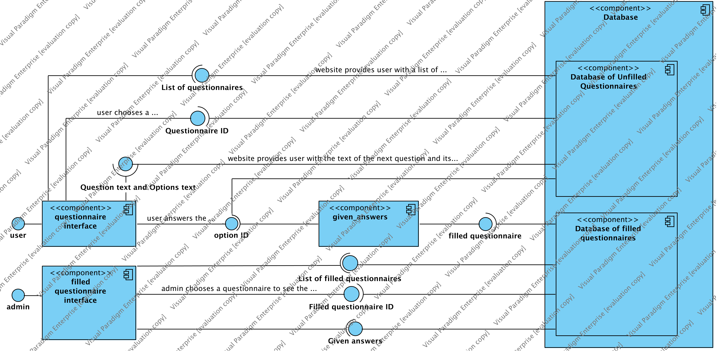

**1.2.2. Διεπαφές με τον χρήστη**

Τα βασικά περιγράμματα οθονών της διεπαφής με τον χρήστη είναι:

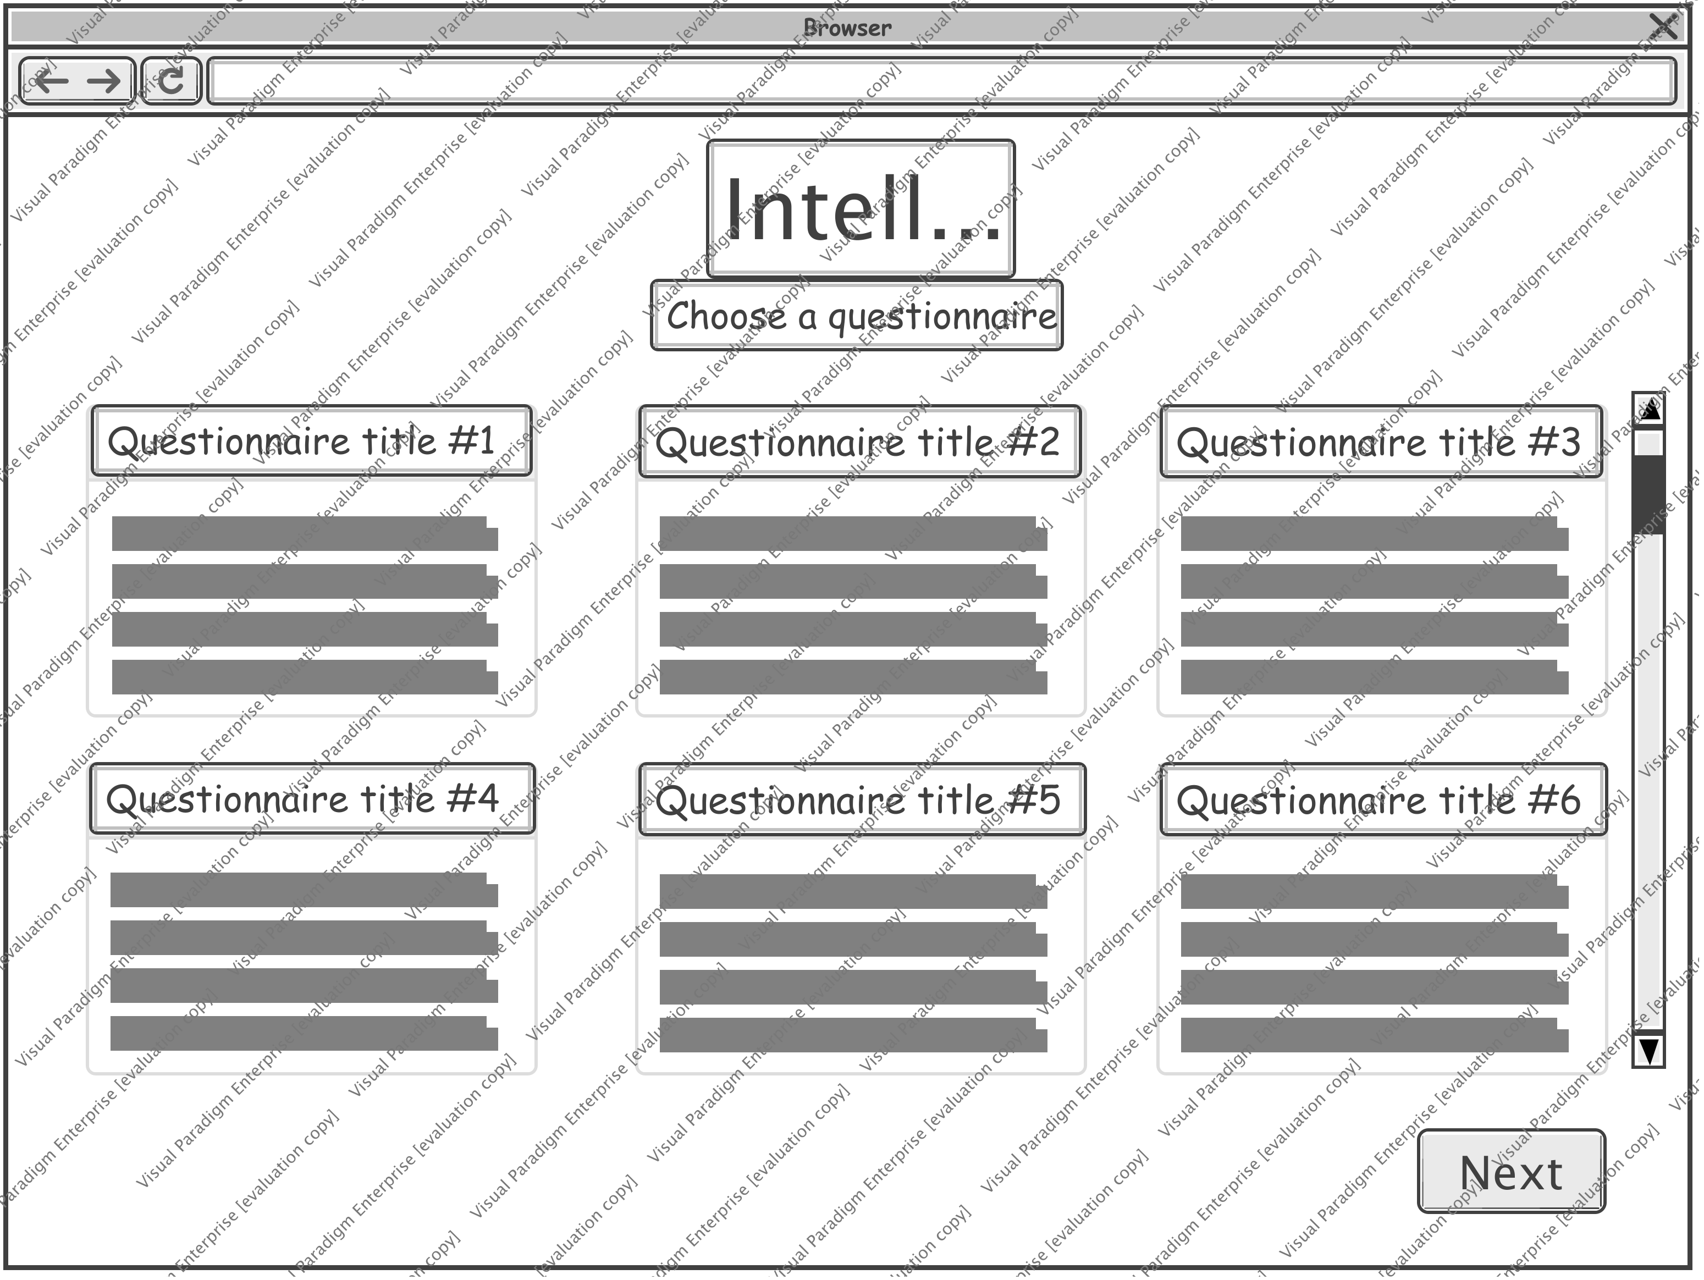

#### 1.2.2.1. Wireframe - User - Initial



#### 1.2.2.2. Wireframe - User - State2

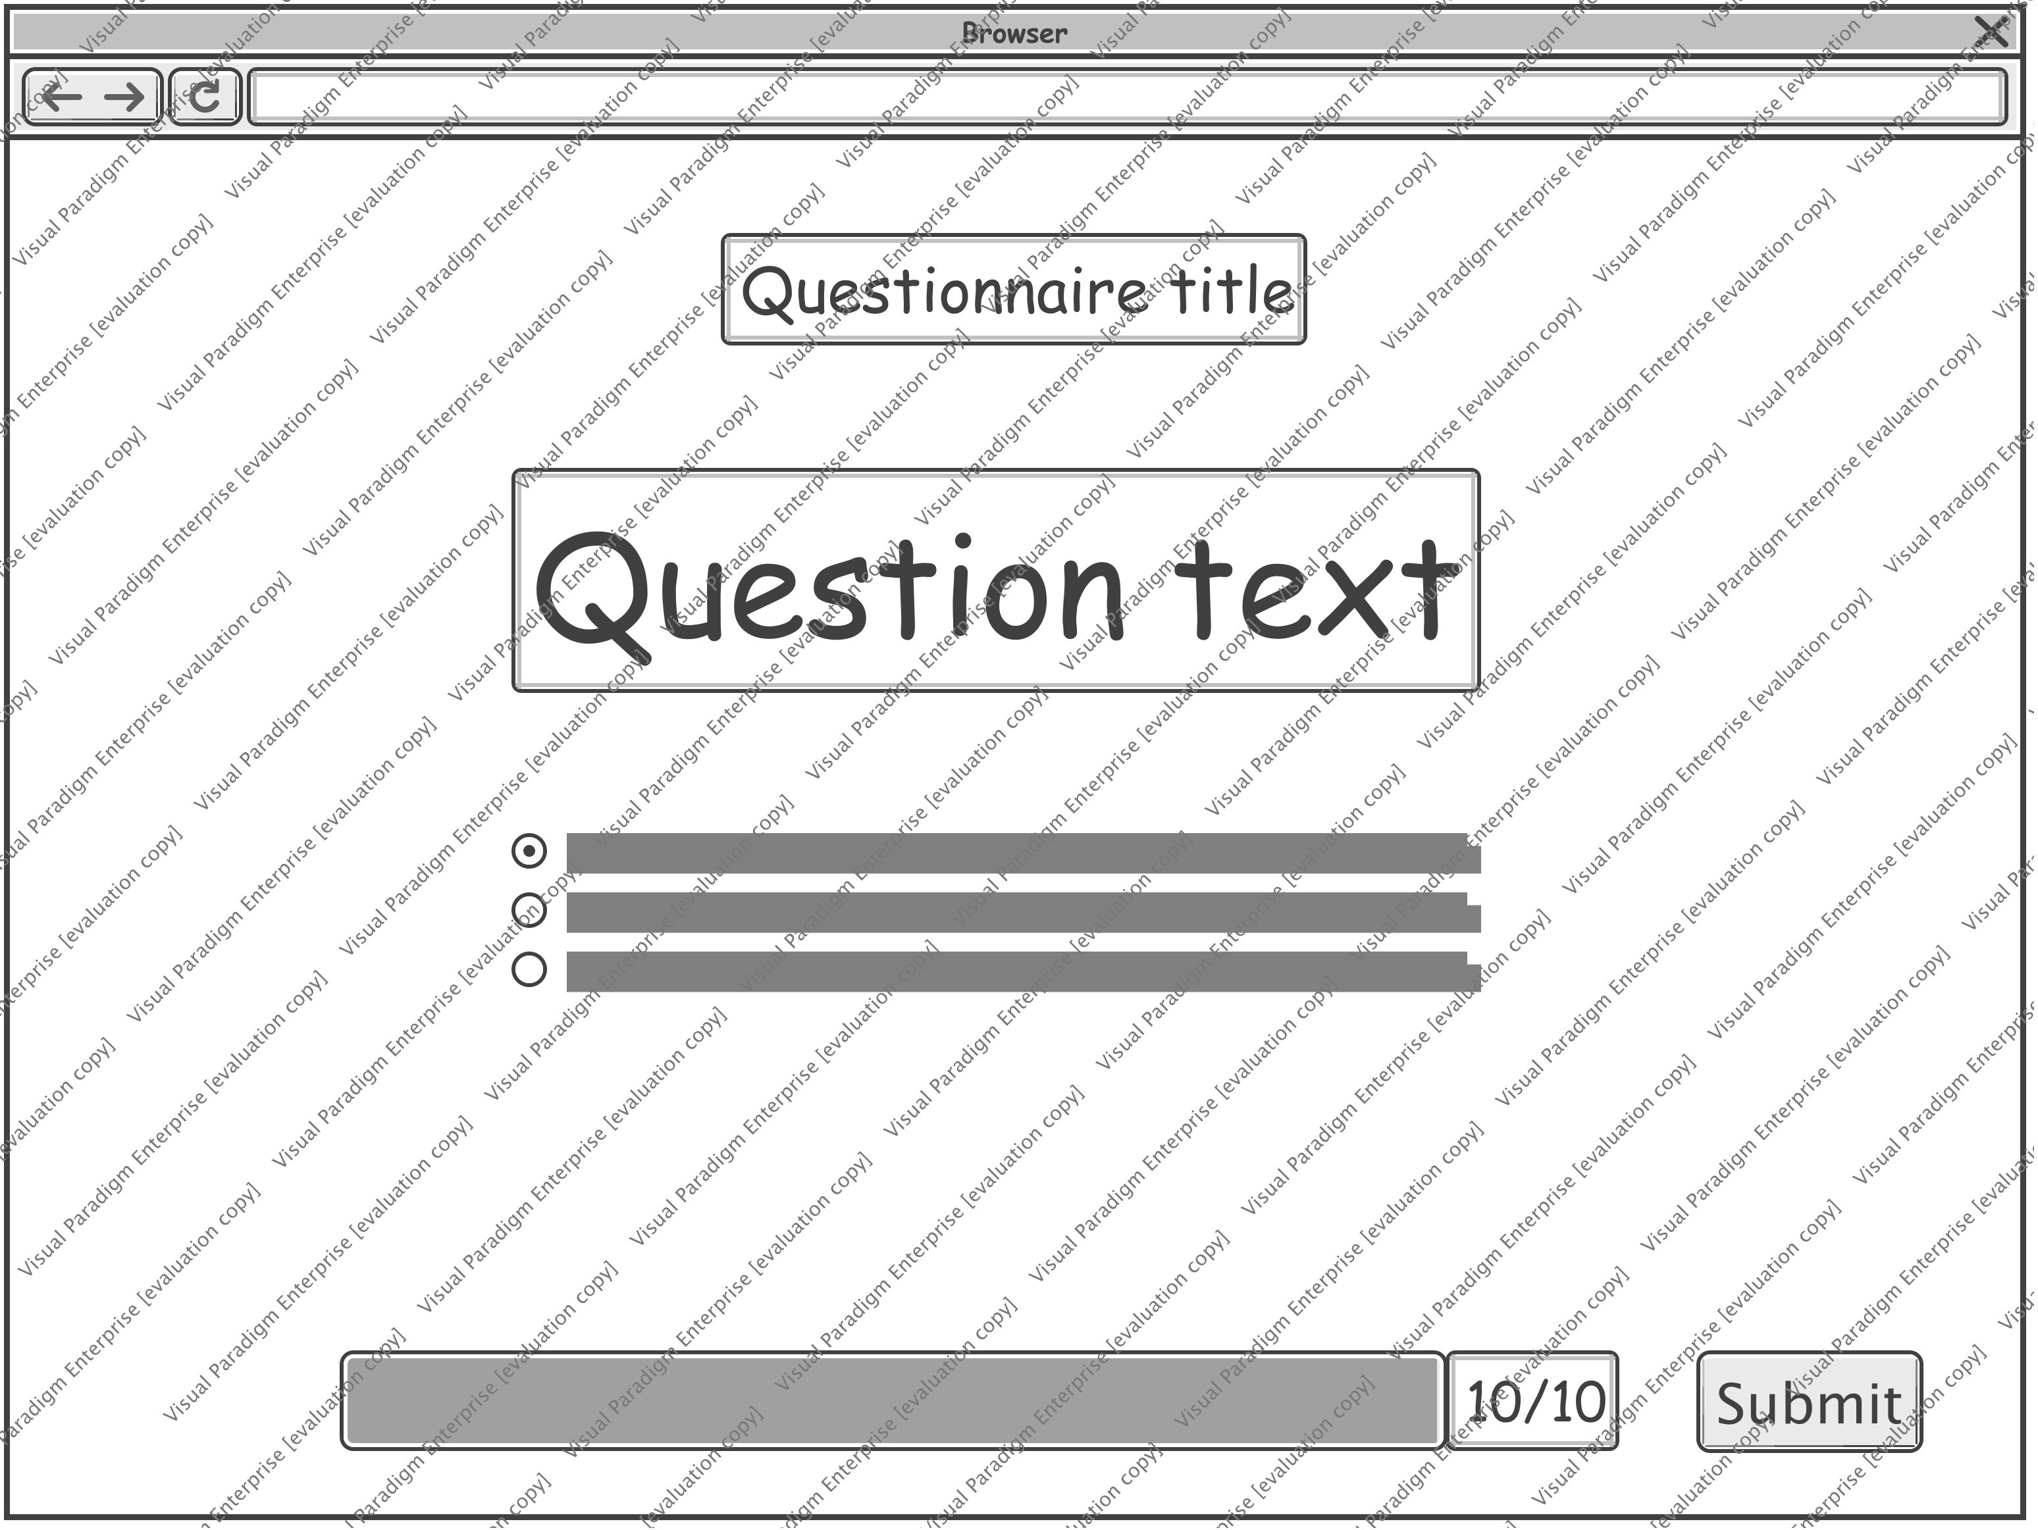

#### 1.2.2.3. Wireframe - User - State3

Τα περιγράμματα οθονών που βλέπει ο διαχειριστής όταν βλέπει τα αποτελέσματα είναι:

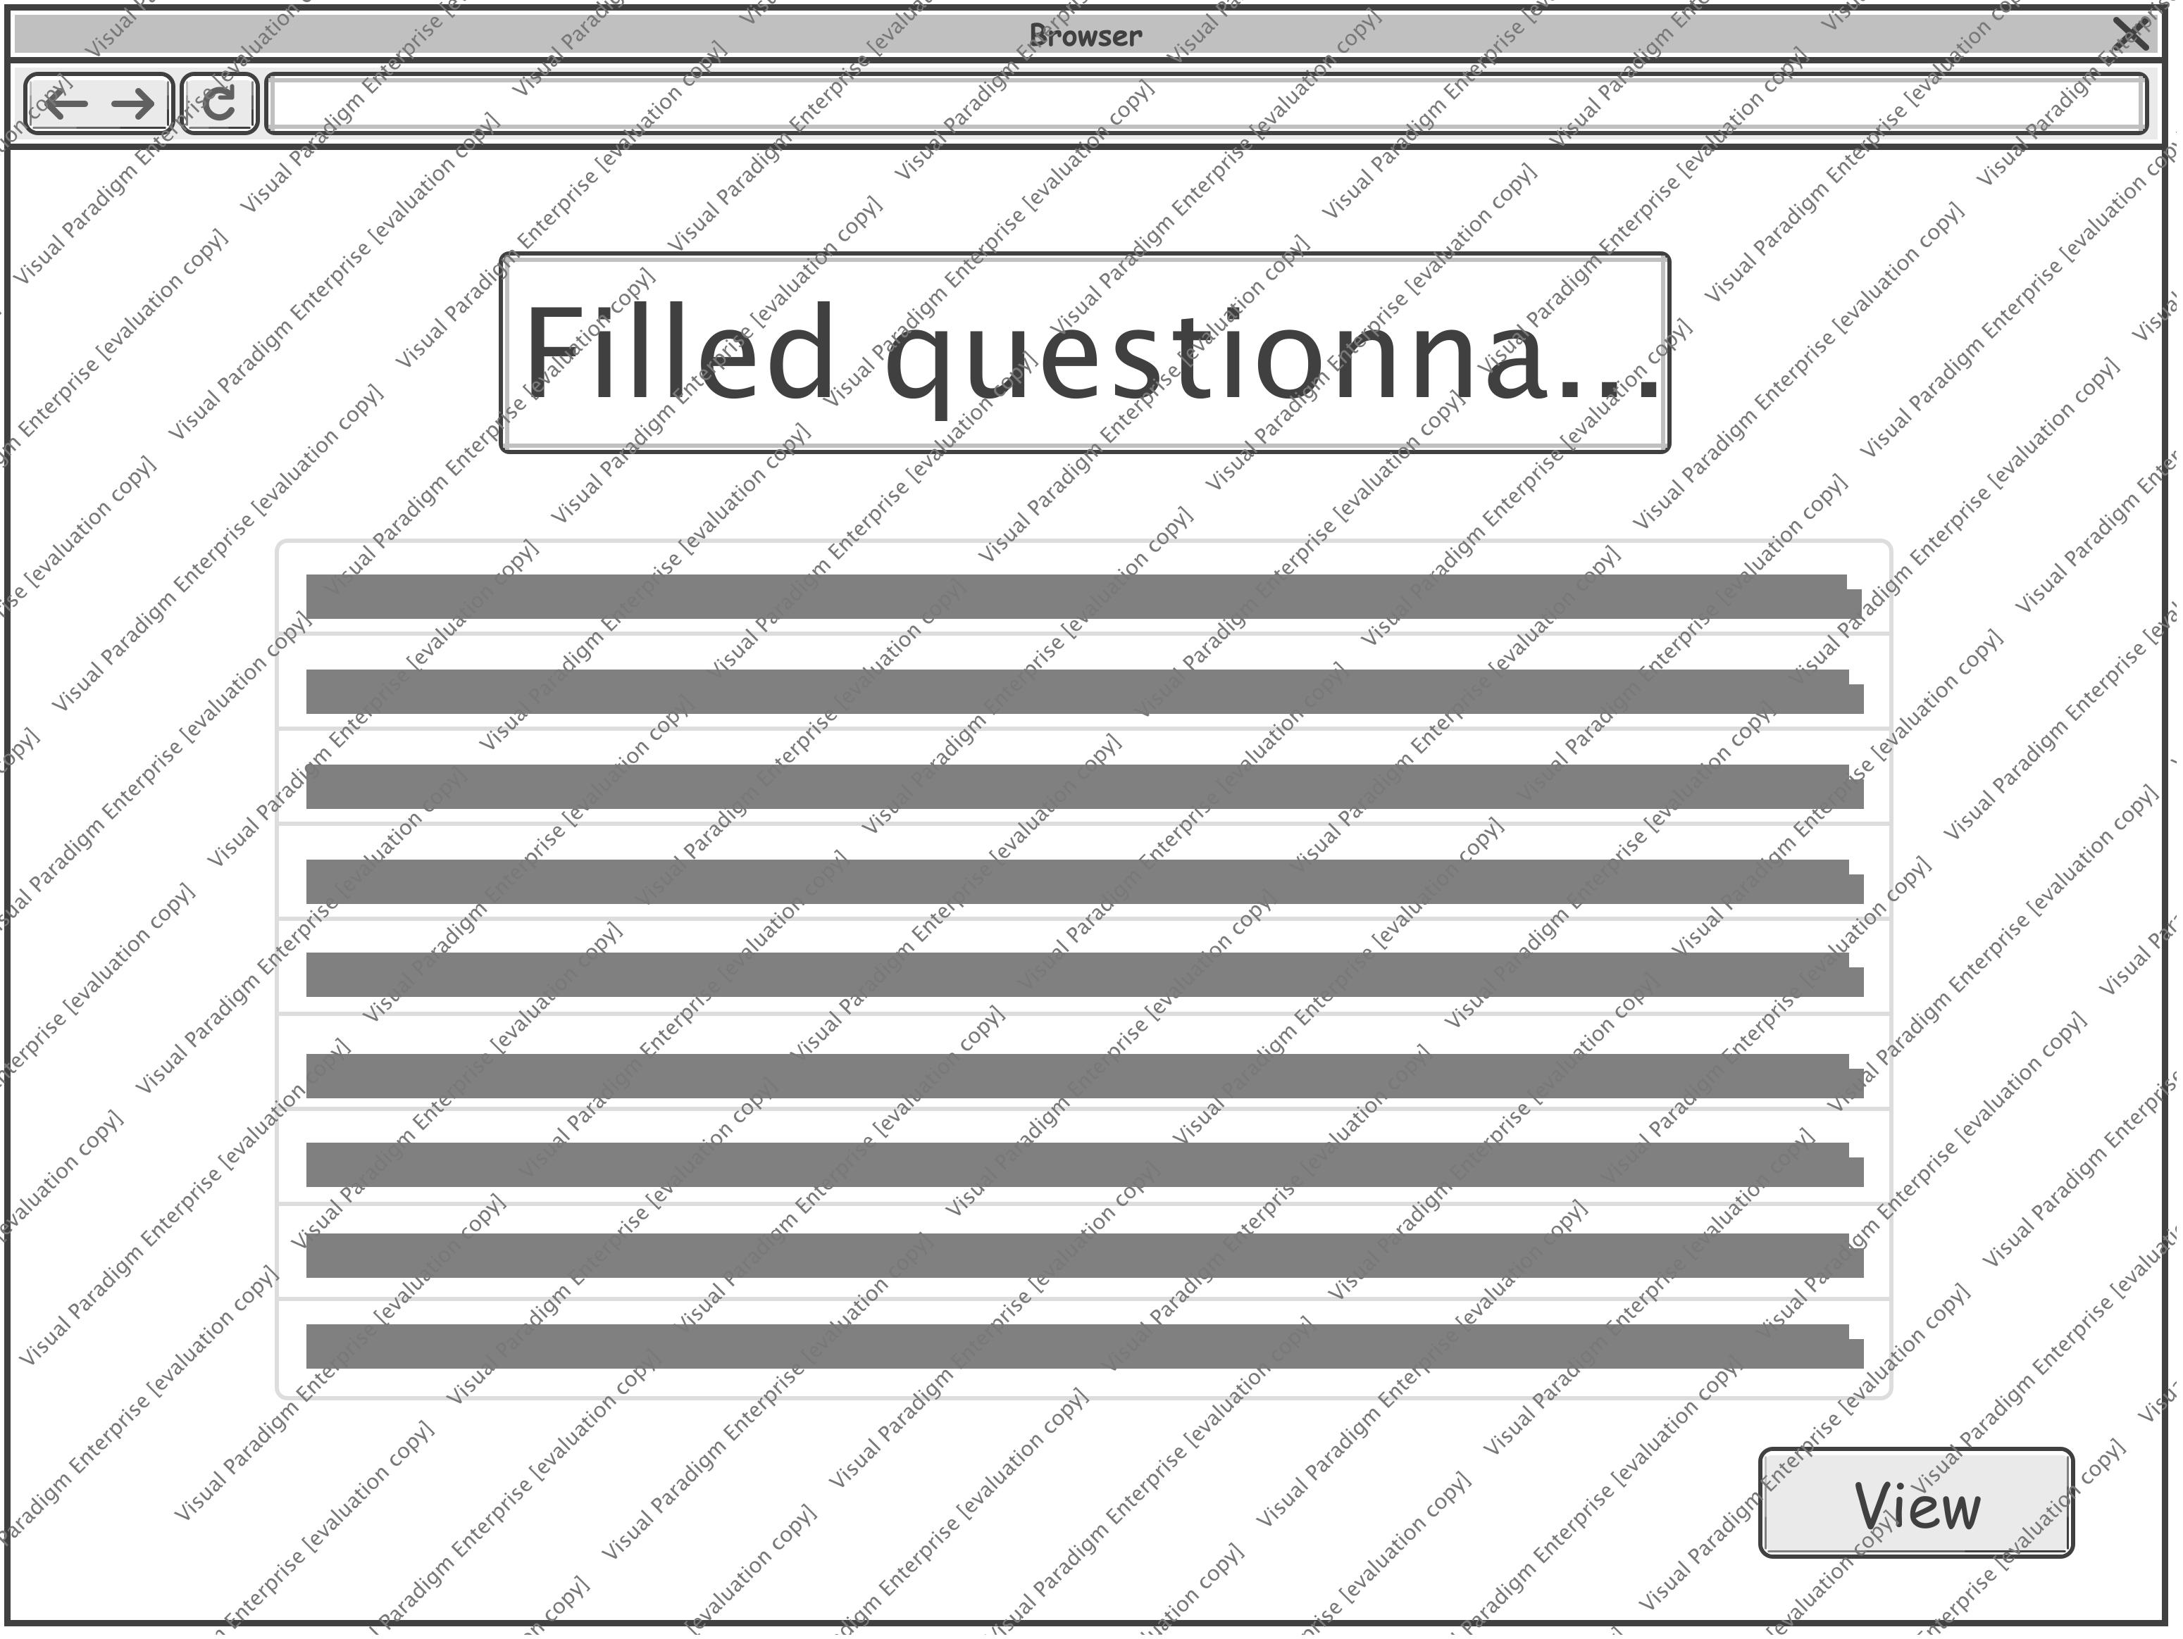

#### 1.2.2.4. Web Wireframe - Administrator - Initial

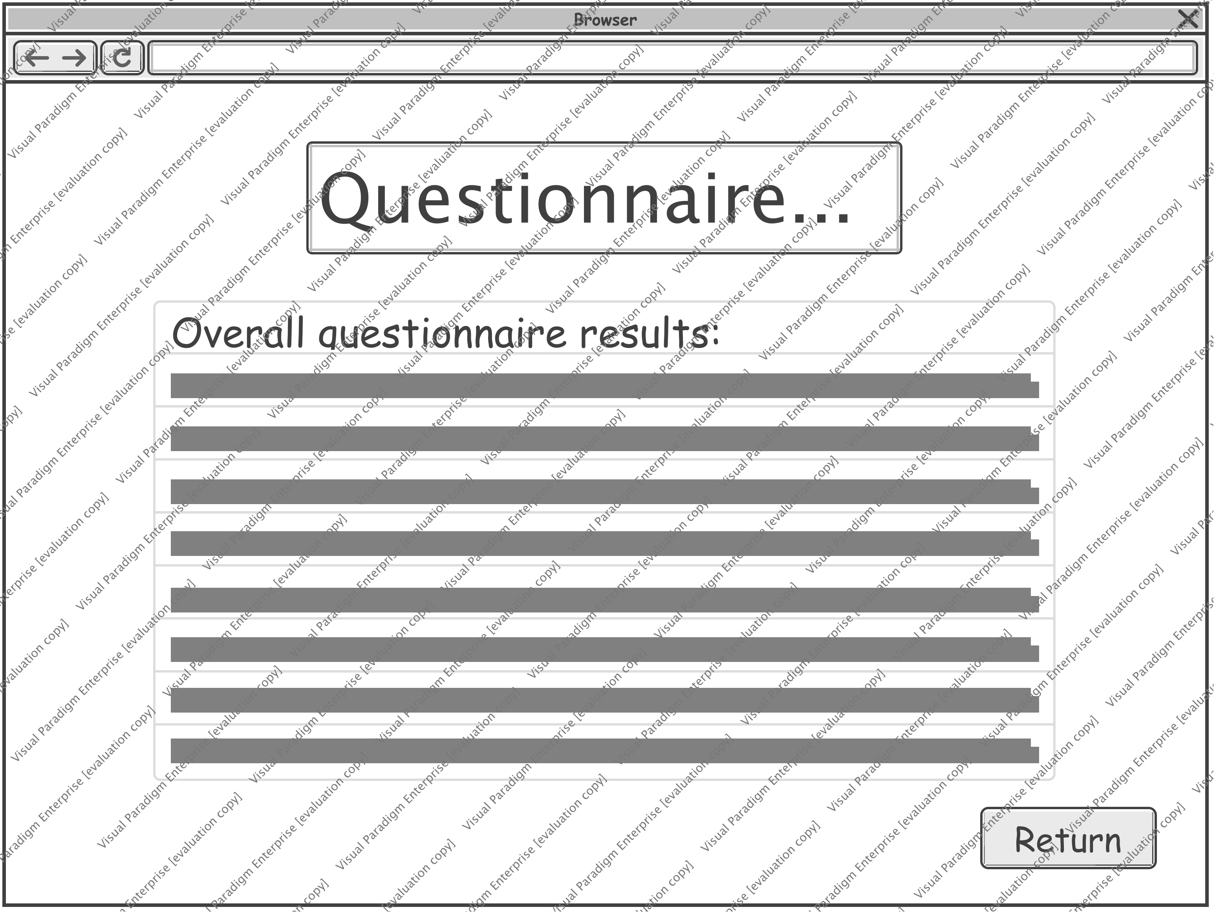

#### 1.2.2.5. Web Wireframe - Administrator - State2

**2. Αναφορές - Πηγές πληροφοριών**

Αναφορές για την υλοποίηση της εφαρμογής αποτέλεσαν υπηρεσίες web που έχουν παρόμοια λειτουργία, όπως Google Forms και SurveyMonkey.

# **3. Προδιαγραφές απαιτήσεων λογισμικού**

## **3.1. Περιπτώσεις χρήσης**

### **3.1.1. ΠΕΡΙΠΤΩΣΗ ΧΡΗΣΗΣ 1: ΣΥΜΠΛΗΡΩΣΗ ΕΡΩΤΗΜΑΤΟΛΟΓΙΟΥ**

#### **3.1.1.1. Χρήστες (ρόλοι) που εμπλέκονται**

Αυτή η περίπτωση χρήσης αφορά όσους δύνανται να απαντήσουν το ερωτηματολόγιο, δηλαδή τόσο τους χρήστες όσο και τον διαχειριστή (σε περίπτωση που επιθυμεί να ελέγξει την λειτουργία του λογισμικού)

**3.1.1.2. Προϋποθέσεις εκτέλεσης**

Οι προϋποθέσεις περάτωσης της εκτέλεσης της πρώτης περίπτωτης χρήσης είναι:

* ύπαρξη ερωτηματολογίου προς συμπλήρωση
* εγκυρότητα όλων των παραμέτρων κλήσης
* απουσία σφάλματος εξυπηρετητή

#### **3.1.1.3. Περιβάλλον εκτέλεσης**

Η περίπτωση χρήσης εκτελείται στη διαδικτυακή διεπαφή χρήστη

#### **3.1.1.4. Δεδομένα εισόδου**

Δεδομένο εισόδου: κενό ερωτηματολόγιο

Δεδομένα εξόδου: συμπληρωμένο ερωτηματολόγιο

Προυποθέσεις εγκυρότητας: συμπλήρωση όλων των υποχρεωτικών πεδίων

#### **3.1.1.5. Αλληλουχία ενεργειών - επιθυμητή συμπεριφορά**

Βήμα 1: επιλογή κάποιου εκ των διαθέσιμων ερωτηματολογίων

Βήμα 2: για κάθε ερώτηση του ερωτηματολογίου, συμπλήρωση της απάντησης και κατόπιν μετάβαση στην επόμενη

Βήμα 3: στην τελευταία ερώτηση, μετά τη συμπλήρωση απάντησης, υποβολή του ερωτηματολογίου

Activity Diagram 1

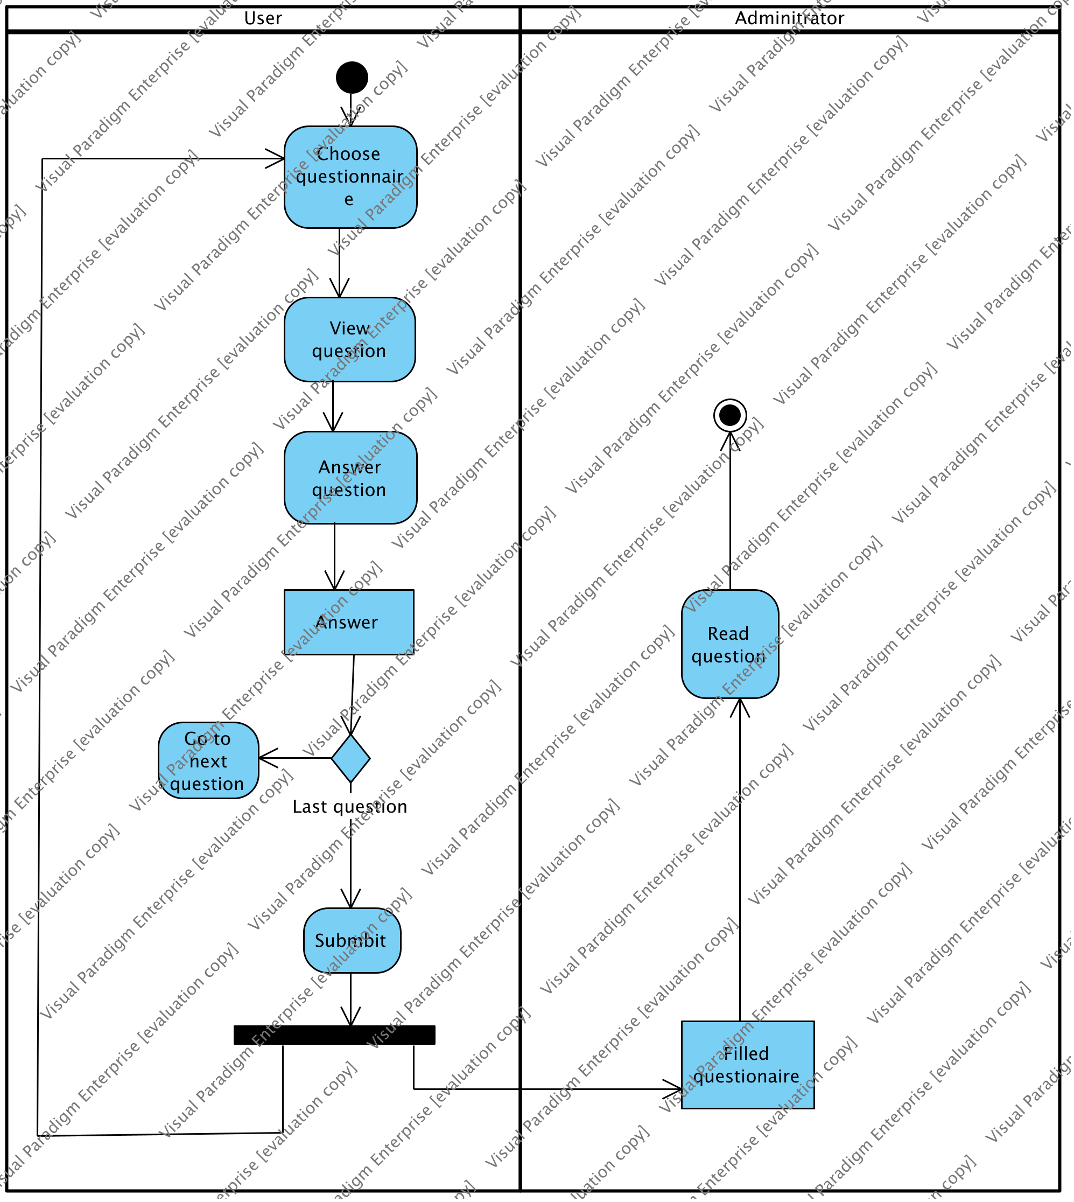

Sequence Diagram

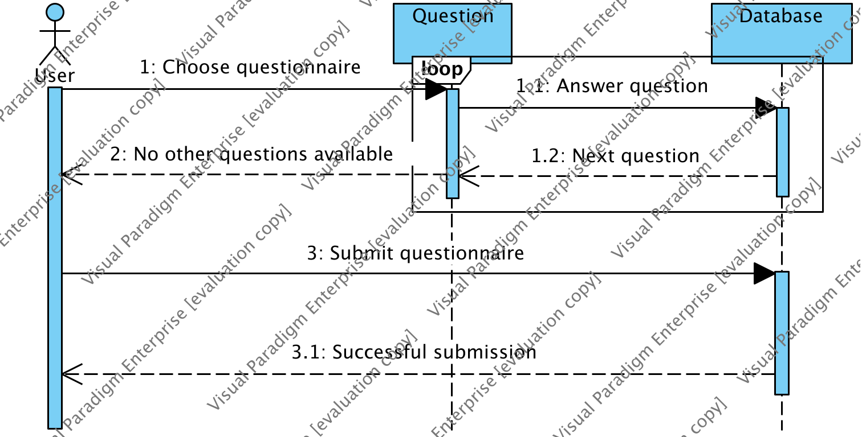

#### **3.1.1.6. Δεδομένα εξόδου**

Deployment Diagram1

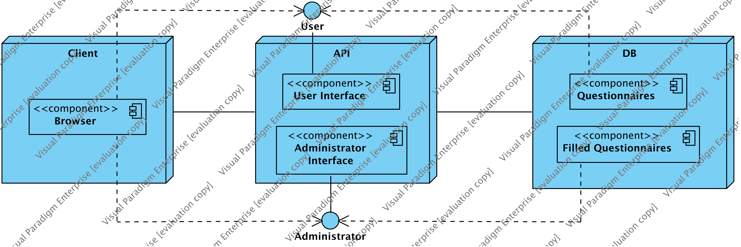

### **3.1.2. ΠΕΡΙΠΤΩΣΗ ΧΡΗΣΗΣ 2: ΠΡΟΒΟΛΗ ΑΠΟΤΕΛΕΣΜΑΤΩΝ ΣΤΟΝ ΔΙΑΧΕΙΡΙΣΤΗ**

#### **3.1.2.1. Χρήστες (ρόλοι) που εμπλέκονται**

Ο μόνος εμπλεκόμενος είναι ο διαχειριστής.

#### **3.1.2.2. Προϋποθέσεις εκτέλεσης**

Οι προϋποθέσεις περάτωσης της εκτέλεσης της δεύτερης περίπτωτης χρήσης είναι:

* ύπαρξη υποβεβλημένων συμπληρωμένων ερωτηματολογίων
* εγκυρότητα όλων των παραμέτρων κλήσης
* απουσία σφάλματος εξυπηρετητή

#### **3.1.2.3. Περιβάλλον εκτέλεσης**

Η περίπτωση χρήσης εκτελείται στη βάση δεδομέων (όπου πραγματοποιείται η αποθήκευση των απαντήσεων) και τη διαδικτυακή διεπαφή χρήστη (όπου προβάλλονται οι απαντήσεις ώστε να τα διαβάσει ο διαχειριστής).

#### **3.1.2.4. Δεδομένα εισόδου**

Δεδομένο εισόδου: συμπληρωμένο ερωτηματολόγιο

Δεδομένα εξόδου: συγκεντρωτικά οι απαντήσεις του κάθε ερωτηματολογίου

Προυποθέσεις εγκυρότητας:με βάση τις προδιαγραφές, δεν υπάρχουν άκυρες ενέργειες για τη συγκεκριμένη περίπτωση χρήσης.

#### **3.1.2.5. Αλληλουχία ενεργειών - επιθυμητή συμπεριφορά**

Βήμα 1: επιλογή κάποιου εκ των συμπληρωμένων ερωτηματολογίων

Βήμα 2: ανάγνωση των αποτελεσμάτων

Activity Diagram 1



Sequence Diagram2

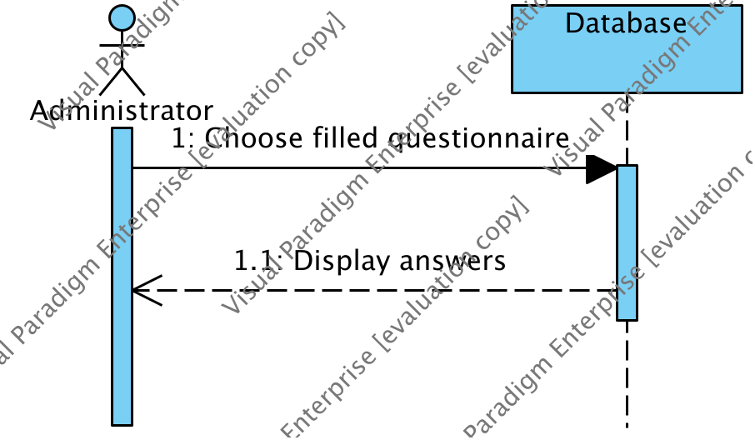

#### **3.1.2.6. Δεδομένα εξόδου**

Deployment Diagram1



## **3.2. Απαιτήσεις επιδόσεων**

* Χωρητικότητα ν διαθέσιων ερωτηματολογίων
* Χωρητικότητα μ ερωτήσεων σε κάθε ερωτηματολόγιο
* Συμπλήρωση ερωτηματολογίων από έως και κ χρήστες ταυτόχρονα
* Χώρος αποθήκευσης λ απαντημένων ερωτηματολογίων

(τα ν,μ,κ,λ χρησιμοποιούνται καθώς δεν διαθέτουμε συγεκεκριμένες αριθμητικές προδιαγραφές)

## **3.3. Απαιτήσεις οργάνωσης δεδομένων**

### **3.3.1. Απαιτήσεις και περιορισμοί πρόσβασης σε δεδομένα**

Ως προς την πρόσβαση σε δεδομένα, δικαιώματα διαχειριστή απαιτούν οι εξής ενέργειες:

* δημιουργία ερωτηματολογίου
* αλλαγές ως προς τη δομή του ερωτηματολογίου (προσθήκη επιπλέον ερωτήσεων, αλλαγές στην αντιστοίχιση απαντήσεων-επόμενων ερωτήσεων, κ.ο.κ)
* προβολή συγκεντρωτικών απαντήσεων

#### 3.3.1.1. ER

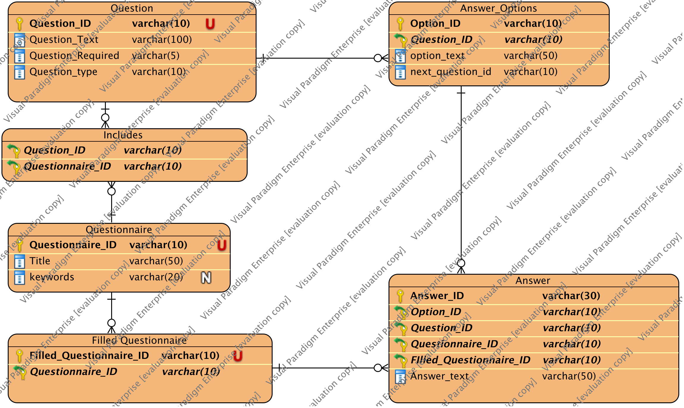

## **3.4. Λοιπές απαιτήσεις**

### **3.4.1. Απαιτήσεις διαθεσιμότητας λογισμικού**

Εφόσον η συμπλήρωση του ερωτηματολογίου είναι προαιρετική και η μη συμπλήρωση αυτού δεν επιφέρει επιπτώσεις στον χρήστη, η ύπαρξη προβλημάτων στην εφαρμογή θα αποθαρρύνει τον χρήστη να προσπαθήσει εκ νέου να απαντήσει με αποτέλεσμα η έρευνα να καθίσταται αναξιόπιστη λόγω μικρότερου δείγματος. Συνεπώς, πρέπει ο χρόνος μη διαθεσιμότητας να ελαχιστοποιείται.

### **3.4.2. Απαιτήσεις ασφάλειας**

Ως προς την ασφάλεια, πρέπει να μην είναι εφικτό:

ο χρήστης να έχει πρόσβαση στις απαντήσεις άλλων χρηστών

ο διαχειριστής (και οι άλλοι χρήστες) να έχουν πρόσβαση στα στοιχεία όσων συμπληρώνουν ανώνυμα ερωτηματολόγια.

(τα ανωτέρω αφορούν στην ασφαλή ροή δεδομένων από τη βάση στο ΑΡΙ και αντίστροφα)